**Образ современного педагога**

**включает:**

**❖профессионализм и профессиональную**

**компетентность;**

**❖ креативность;**

**❖ способность к саморазвитию;**

**❖ умение использовать ИКТ обоснованно и эффективно;**

**❖гуманность;**

**❖общую культуру;**

**❖ мобильность.**



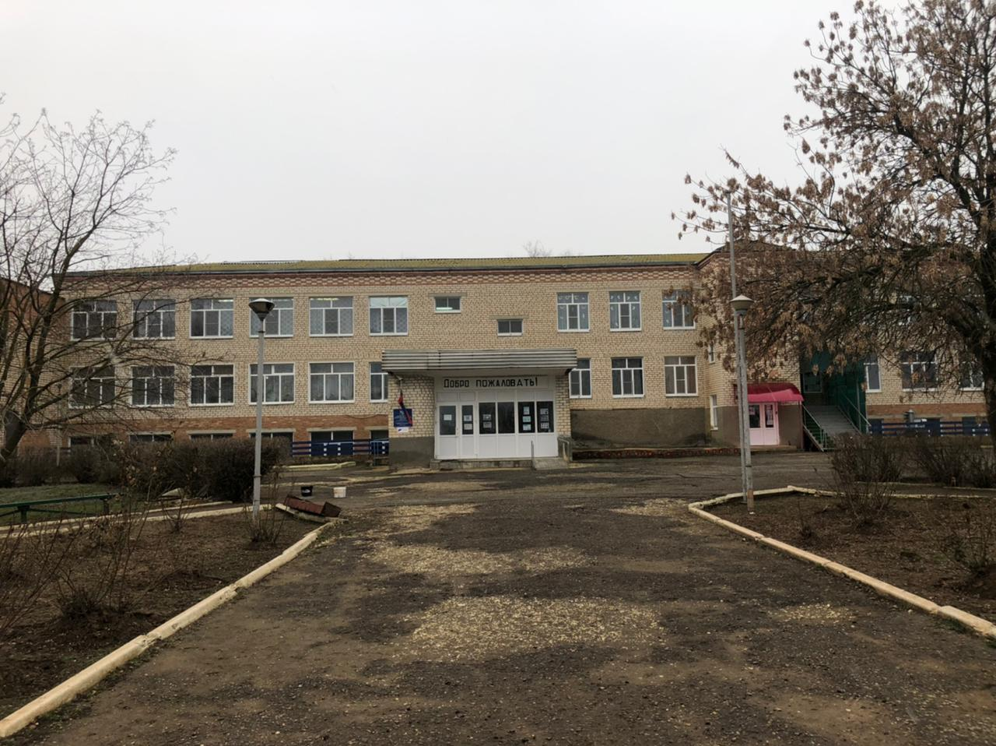 ***Наш адрес:***

***356623, Ипатовский район, Ставропольский край, аул Юсуп-Кулакский, ул.Центральная,62***

***Электронная почта:***

***ipatovo_sosh19@mail.ru***

***Телефон школы:***

***8-962-425-18-20***

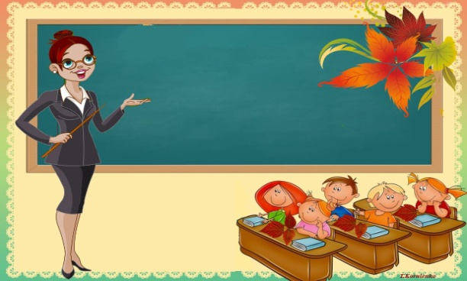

|  |
| --- |
| **Муниципальное казенное**  **общеобразовательное**  **учреждение**  **средняя общеобразовательная школа №19 аул Юсуп-Кулакский**  **Ипатовского района** |
| ***Районный***  ***Семинар для учителей начальных классов по теме:***  ***«Педагогические условия использования информационно-коммуникационных технологий в начальной школе»*** |
|  |
| **01 марта 2022 года** |